ASSUNTO :. INDICO PARA QUE O DEPARTAMENTO COMPETENTE, QUE SEJA REALIZADO ESTUDOS PARA CONSTRUÇÃO DE PASSEIO PÚBLICO NOS ARREDORES DA ASSOCIAÇÃO DE MORADORES DO MOGI MIRIM II.

DESPACHO:.

SALA DAS SESSÕES ____/____/_____

PRESIDENTE DA MESA

INDICAÇÃO Nº , DE 2019

SENHOR PRESIDENTE,
SENHORES VEREADORES,

INDICO ao Exmo Senhor Prefeito Municipal para que o departamento competente, que seja realizado estudos para construção de passeio público nos arredores da Associação de Moradores do Mogi Mirim II.
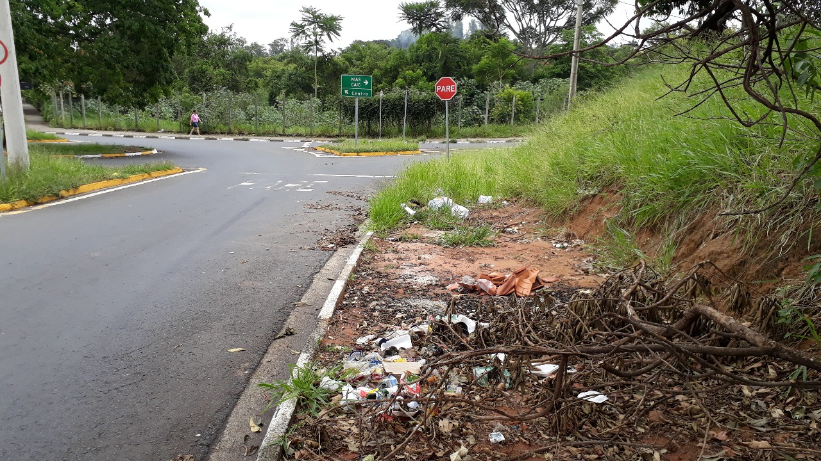

SALA DAS SESSÕES “VEREADOR SANTO RÓTOLLI”, aos 08 de fevereiro de 2019.

VEREADOR LUIS ROBERTO TAVARES

